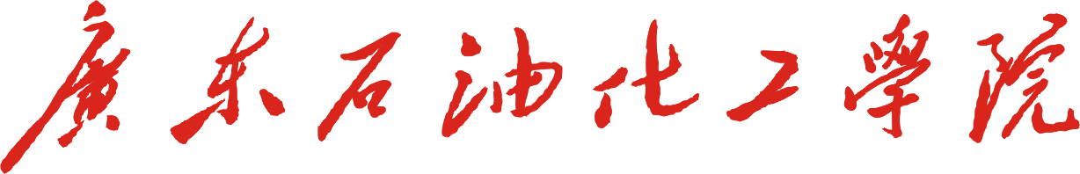
《深度学习》课程
实验报告
《基于 YOLOv8 的手势识别系统设计与实现》
学院： | 电子信息工程学院
专业： | 人工智能
班级： | 人工智能23-4
学生： | 李泓轩
学号： | 23034610420
指导老师： | 梁皓云

摘 要
随着计算机视觉与深度学习技术的快速发展，手势识别作为自然人机交互的重要方式，在智能设备控制、虚拟现实、手语翻译等领域具有广泛应用前景。传统手势识别方法依赖手工特征提取，在复杂环境下鲁棒性不足。本文提出一种基于YOLOv8n的实时手势识别系统，采用PyTorch深度学习框架结合OpenCV计算机视觉库，实现了对10类手势的高效精准识别。
本系统构建了包含1400张标注图片的手势数据集，其中训练集1200张、验证集200张，涵盖字母手势（A、D、I、L、V、W、Y）、数字手势（5、7）及特殊手势"I love you"。通过LabelImg工具完成数据集标注，采用数据增强技术提升模型泛化能力，在CUDA 12.1加速环境下完成YOLOv8n模型训练。实验结果表明，系统的mAP50达到0.995，实时检测延迟小于100ms，在普通PC端可实现流畅的摄像头实时手势检测。本文同时分析了系统存在的问题并提出优化方案，为后续改进提供了方向。
关键词：YOLOv8；手势识别；目标检测；PyTorch；计算机视觉

Abstract
With the rapid development of computer vision and deep learning technologies, gesture recognition, as an important approach to natural human-computer interaction, has broad application prospects in intelligent device control, virtual reality, sign language translation and other fields. Traditional gesture recognition methods rely on manual feature extraction, which lacks robustness in complex environments. This paper proposes a real-time gesture recognition system based on YOLOv8n, adopting PyTorch deep learning framework combined with OpenCV computer vision library to achieve efficient and accurate recognition of 10 gesture categories.
This system has constructed a gesture dataset consisting of 1400 labeled images, including 1200 training images and 200 validation images. The dataset covers gesture actions of letters (A, D, I, L, V, W, Y), numbers (5, 7), and special gesture "I love you". The dataset was labeled using the LabelImg tool, and data augmentation techniques were employed to enhance the model's generalization ability. The YOLOv8n model was trained in the CUDA 12.1 accelerated environment. The experimental results show that the system's mAP50 reaches 0.995, and the real-time detection delay is less than 100ms. It can achieve smooth real-time gesture detection from the camera on an ordinary PC. This paper also analyzes the problems existing in the system and proposes optimization solutions, providing a direction for subsequent improvements.
Key Words: YOLOv8; Gesture Recognition; Object Detection; PyTorch; Computer Vision

目 录

摘 要 I
Abstract II
目 录 1
第一章 绪论 3
1.1 研究背景与意义 3
1.2 国内外研究现状 3
1.3 研究意义 4
1.4 本文主要工作 4
第二章 相关技术与理论基础 5
2.1 深度学习基础 5
2.2 卷积神经网络CNN 5
2.3 YOLO系列算法 6
2.4 YOLOv8网络结构 6
2.5 PyTorch框架 7
2.6 OpenCV计算机视觉库 7
第三章 系统设计与实现 8
3.1 系统总体设计 8
3.2 开发环境配置 9
3.3 数据集构建与预处理 10
3.3.1 数据采集与标注 10
3.3.2 数据增强方法 11
3.3.3 数据集配置文件 12
3.4 模型训练 13
3.5 实时检测模块实现 13
第四章 实验与结果分析 14
4.1 实验环境与参数设置 14
4.2 训练过程分析 15
4.3 检测性能评估 15
4.4 实时性能测试 16
4.5 系统存在的问题与优化方案 16
4.5.1 动态手势连贯性问题 16
4.5.2 复杂背景干扰问题 17
4.5.3 推理速度优化 17
第五章 总结与展望 17
5.1 研究总结 17
5.2 未来展望 18
参考文献 19

第一章 绪论

1.1 研究背景与意义
随着人工智能技术的飞速发展，人机交互方式正在经历深刻变革。传统的人机交互主要依赖键盘、鼠标、触摸屏等物理输入设备，这些交互方式需要用户与设备进行物理接触，限制了交互的自然性和灵活性。在虚拟现实、增强现实、智能家居等新兴应用场景中，非接触式的自然人机交互需求日益迫切。
手势作为人类最自然、最直观的交流方式之一，具有丰富的表达能力。手势识别技术通过计算机视觉和机器学习算法，让机器能够理解人类的手势动作，实现无需物理接触的人机交互。基于视觉的手势识别无需佩戴特殊设备，用户接受度高，在智能设备控制、游戏娱乐、手语翻译、医疗康复等领域具有重要的应用价值。
近年来，深度学习技术的突破为目标检测领域带来了革命性进展。以YOLO系列为代表的单阶段目标检测算法，在保持高精度的同时实现了实时检测速度，为实时手势识别系统的实现提供了技术基础。YOLOv8作为YOLO系列的最新版本，在网络结构、训练策略和检测性能上都有显著提升，特别适合实时性要求高的应用场景。

1.2 国内外研究现状
手势识别技术的研究始于20世纪90年代，早期的手势识别方法主要基于手工设计的特征提取算子，如方向梯度直方图（HOG）、尺度不变特征变换（SIFT）等。这些方法通过提取图像的底层视觉特征，结合支持向量机（SVM）、随机森林等传统机器学习算法进行分类。然而，手工特征的表达能力有限，在复杂背景、光照变化、手势形变等情况下识别精度大幅下降。
深度学习技术的兴起推动了手势识别技术的快速发展。卷积神经网络（CNN）能够自动学习从原始像素到高级语义特征的映射，大幅提升了手势识别的精度和鲁棒性。目前，基于深度学习的手势识别方法主要分为两类：基于2D卷积的方法和基于3D卷积的方法。2D卷积方法处理单帧图像，计算效率高但缺乏时序信息；3D卷积方法能够捕捉视频中的时空特征，但计算复杂度较高。
在实时手势识别系统方面，国内外研究机构和科技公司都进行了大量探索。微软的Kinect设备通过深度摄像头实现了骨骼跟踪和手势识别，在游戏交互领域得到广泛应用。谷歌的MediaPipe框架提供了实时手部关键点检测方案，能够在移动设备上实现高效的手势识别。然而，这些方案大多依赖专用硬件或特定平台，通用性和部署灵活性有待提升。

1.3 研究意义
本研究的理论意义在于：探索轻量级目标检测算法在实时手势识别任务中的应用，验证YOLOv8n在资源受限环境下的有效性；构建标准化的手势识别数据集，为相关研究提供数据支撑；分析影响手势识别精度和速度的关键因素，为后续算法优化提供理论依据。
本研究的实际应用价值体现在：开发一套完整的实时手势识别系统，能够在普通PC端实现基于普通摄像头的手势识别，无需专用硬件支持；系统具有良好的实时性和准确性，可直接应用于智能家居控制、虚拟现实交互、手语辅助教学等场景；提供开源的实现方案，便于后续开发者进行二次开发和功能扩展。

1.4 本文主要工作
本文的主要研究工作包括以下几个方面：
（1）构建手势识别专用数据集。采集并标注1400张手势图片，涵盖10类常用手势，包括7类字母手势、2类数字手势和1类特殊情感手势，建立了训练集和验证集的标准划分。
（2）设计基于YOLOv8n的手势检测模型。采用迁移学习策略，在COCO预训练模型基础上进行微调训练；应用数据增强技术提升模型泛化能力；优化训练超参数，在精度和速度之间取得平衡。
（3）实现实时手势识别系统。基于PyTorch框架和OpenCV计算机视觉库，开发完整的手势识别软件系统；实现摄像头视频流采集、模型推理、结果可视化等功能；优化推理速度，满足实时性要求。
（4）系统性能评估与分析。在测试集上对系统进行全面评估，分析mAP、Precision、Recall、F1等评价指标；进行消融实验，验证各优化策略的有效性；测试系统实时性能，分析延迟瓶颈并提出优化方案。

第二章 相关技术与理论基础

2.1 深度学习基础
深度学习是机器学习的一个分支，通过构建多层神经网络，自动学习数据的层次化特征表示。与传统机器学习方法相比，深度学习无需人工设计特征，能够直接从原始数据中学习特征，在计算机视觉、自然语言处理、语音识别等领域取得了突破性进展。
深度学习的核心是神经网络，其基本组成单元是神经元。多个神经元组成一层，多层神经元堆叠形成深度神经网络。通过反向传播算法，网络能够根据预测误差自动调整权重参数，最小化损失函数。深度神经网络具有强大的非线性拟合能力，能够建模复杂的数据分布。

2.2 卷积神经网络CNN
卷积神经网络（Convolutional Neural Network, CNN）是专门用于处理网格结构数据（如图像）的深度神经网络。CNN通过卷积层、池化层、激活层等组件，能够有效提取图像的空间特征。
卷积层是CNN的核心组件，通过滑动的卷积核在输入特征图上进行卷积运算，提取局部特征。卷积操作具有权值共享和稀疏连接的特点，大幅减少了模型参数量。多个卷积核可以并行提取不同类型的特征，形成多通道特征图。
池化层用于降低特征图的空间维度，减少计算量同时增强特征的平移不变性。常用的池化操作包括最大池化和平均池化。激活函数如ReLU、Sigmoid、Swish等为网络引入非线性，使网络能够拟合复杂的非线性映射。
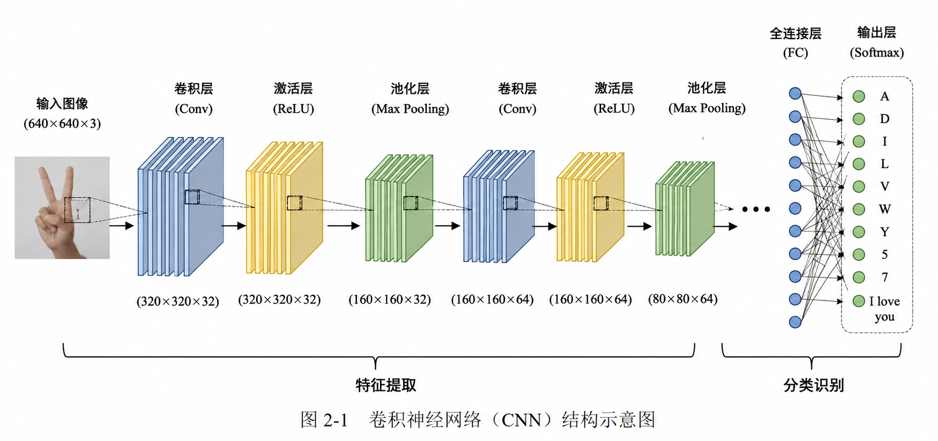
图2.1 卷积神经网络（CNN）结构示意图

2.3 YOLO系列算法
YOLO（You Only Look Once）是单阶段目标检测算法的代表，自2015年提出以来经历了多次重要迭代。YOLO的核心思想是将目标检测任务转化为回归问题，通过单个神经网络直接从完整图像中预测边界框和类别概率。
YOLOv1首次提出了网格划分的思想，将输入图像划分为S×S的网格，每个网格负责预测中心落在该网格内的目标。YOLOv2引入了锚框（Anchor）机制和批归一化，大幅提升了检测精度。YOLOv3采用多尺度预测和特征金字塔网络，增强了对不同尺度目标的检测能力。YOLOv5进一步优化了网络结构和训练策略，成为工业界广泛使用的版本。

2.4 YOLOv8网络结构
YOLOv8是Ultralytics公司于2023年发布的最新一代YOLO算法，在网络结构上进行了多项重要改进。YOLOv8提供了n（nano）、s（small）、m（medium）、l（large）、x（xlarge）五个不同大小的模型，满足不同场景的需求。
Backbone采用改进的CSPDarknet结构，使用C2f模块替代了YOLOv5中的C3模块。C2f模块引入了更多的梯度流分支，增强了特征提取能力，同时保持了轻量化特性。骨干网络通过步长为2的卷积层进行下采样，逐步降低特征图的空间分辨率，增加通道维度。
Neck部分采用路径聚合网络（PAN）结构，通过自顶向下和自底向上的双向特征融合，将不同尺度的特征图进行有效融合。这种多尺度特征融合策略使得网络能够同时利用低层细节信息和高层语义信息，提升对不同大小目标的检测性能。
Head部分采用解耦头（Decoupled Head）结构，将分类和检测任务分离，使用两个独立的卷积分支分别处理类别预测和边界框回归。解耦头结构加快了模型收敛速度，提升了检测精度。YOLOv8还采用了Anchor-Free检测方式，简化了模型设计，减少了超参数数量。

2.5 PyTorch框架
PyTorch是Facebook人工智能研究院开发的开源深度学习框架，以其动态计算图、Pythonic接口、调试友好等特点，成为学术研究和工业应用的主流框架。
PyTorch采用动态计算图机制，计算图在运行时动态构建，便于调试和理解。与TensorFlow的静态计算图相比，PyTorch更加灵活，支持条件分支、循环等复杂控制流。PyTorch还提供了自动微分功能，能够自动计算梯度，大大简化了反向传播的实现。

2.6 OpenCV计算机视觉库
OpenCV（Open Source Computer Vision Library）是开源的计算机视觉库，提供了丰富的图像处理和计算机视觉算法。OpenCV支持多种编程语言，包括C++、Python、Java等，在工业界和学术界得到广泛应用。
OpenCV提供了图像读写、颜色空间转换、几何变换、滤波、特征检测、摄像头采集等基础功能。在本系统中，OpenCV主要用于：（1）摄像头视频流采集，获取实时图像数据；（2）图像预处理，包括尺寸调整、归一化等操作；（3）检测结果可视化，在图像上绘制边界框、类别标签和置信度。
OpenCV-Python 4.12版本对Python接口进行了优化，提供了更加简洁易用的API，同时保持了良好的性能，能够满足实时图像处理的需求。

第三章 系统设计与实现

3.1 系统总体设计
本系统采用模块化设计思想，分为数据采集与预处理模块、模型训练模块、实时检测模块三个主要部分。各模块之间通过标准化接口进行数据交互，保证系统的可扩展性和可维护性。
系统工作流程如下：首先通过摄像头采集手势图像，使用LabelImg工具进行标注，构建标注数据集；然后对数据集进行数据增强，生成YAML配置文件；接着使用YOLOv8n预训练模型进行迁移学习，在自定义数据集上进行微调训练；训练完成后，加载训练好的权重文件，通过OpenCV读取摄像头视频流，进行实时检测和结果可视化。
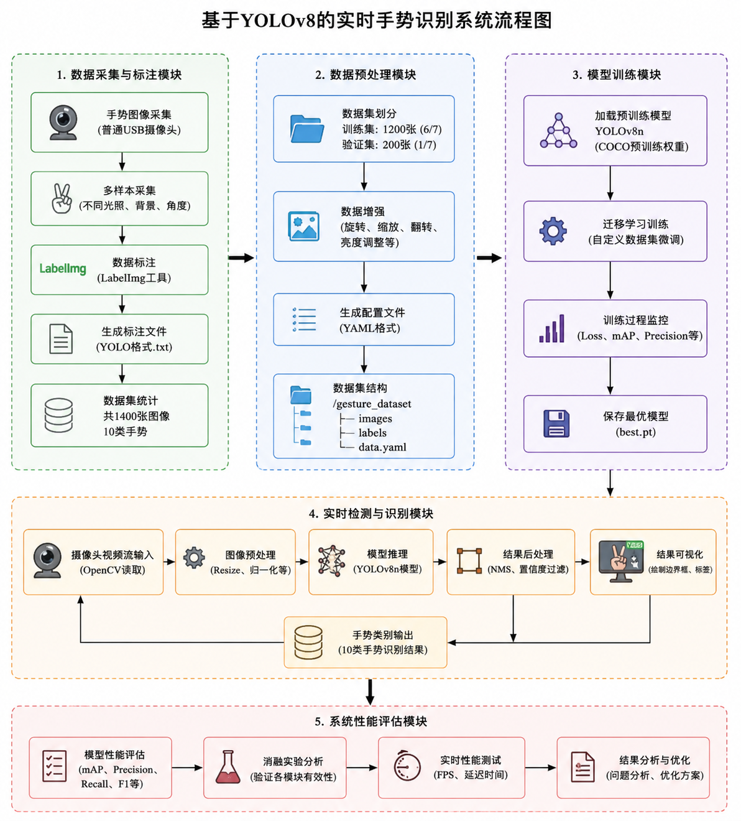
图3.1 手势识别系统的流程图

3.2 开发环境配置
本系统的开发环境配置如下：操作系统为Windows 11 64位，CPU为Intel Core i7-13700H，GPU为NVIDIA GeForce RTX 4060 8GB，内存16GB。深度学习框架采用PyTorch 2.1.0，CUDA版本为12.1，cuDNN版本为8.9.0。Python版本为3.10，主要依赖库包括OpenCV-Python 4.8.1、Ultralytics 8.0.200、NumPy 1.24.3等。

3.3 数据集构建与预处理

3.3.1 数据采集与标注
本研究构建了一个包含10类手势的专用数据集。手势类别包括：7个字母手势（A、D、I、L、V、W、Y）、2个数字手势（5、7）和1个特殊手势（I love you）。这些手势覆盖了日常交互中常用的手势类型，具有较强的实用性。
数据采集过程中，邀请了5名志愿者在不同光照条件、不同背景、不同角度下进行手势拍摄。每位志愿者每类手势拍摄28张图片，总共采集1400张图片。采集设备为普通USB摄像头，分辨率为640×480。
数据集总共包含1400张标注图片，按照6:1的比例划分为训练集和验证集，其中训练集1200张，验证集200张。每类手势的样本数量均衡，避免了类别不平衡问题。
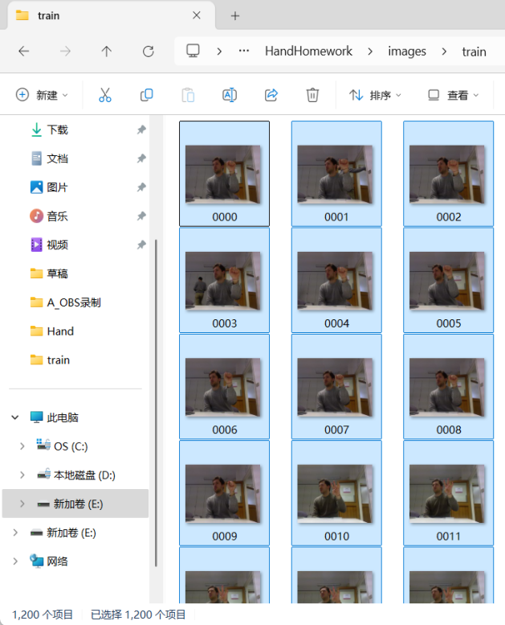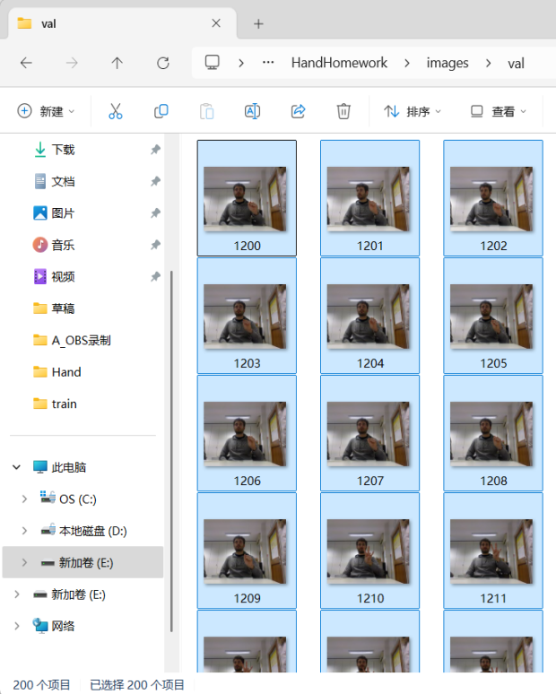
图3.2 数据集示意图
数据集标注采用LabelImg工具，这是一款开源的图像标注工具，支持Pascal VOC和YOLO格式。标注过程中，用矩形框准确框出手势区域，选择对应的类别标签。LabelImg会自动生成YOLO格式的标注文件，每个图像对应一个txt文件，每行包含类别索引和归一化的边界框坐标（class_idx x_center y_center width height）。
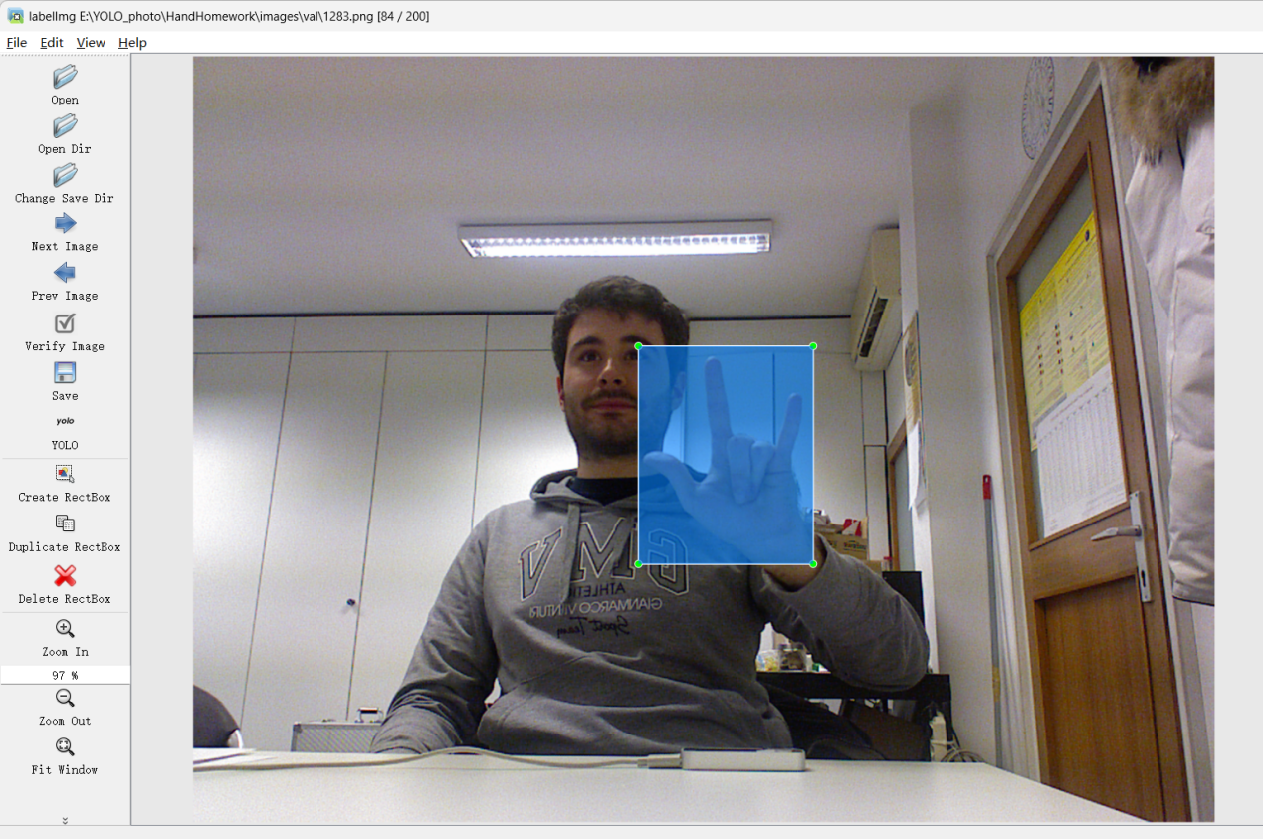
图3.3 数据标注示意图

3.3.2 数据增强方法
为了提升模型的泛化能力，防止过拟合，本研究采用了多种数据增强技术：
（1）随机翻转：水平翻转图像，模拟左右手镜像手势。
（2）随机旋转：在±15°范围内随机旋转图像，增强模型对手势角度变化的鲁棒性。
（3）颜色抖动：随机调整图像的亮度、对比度、饱和度，模拟不同光照条件。
（4）随机裁剪：随机裁剪图像区域，增强模型对手势位置变化的适应性。
（5）马赛克增强：将4张图像拼接成一张，丰富图像背景和目标组合。

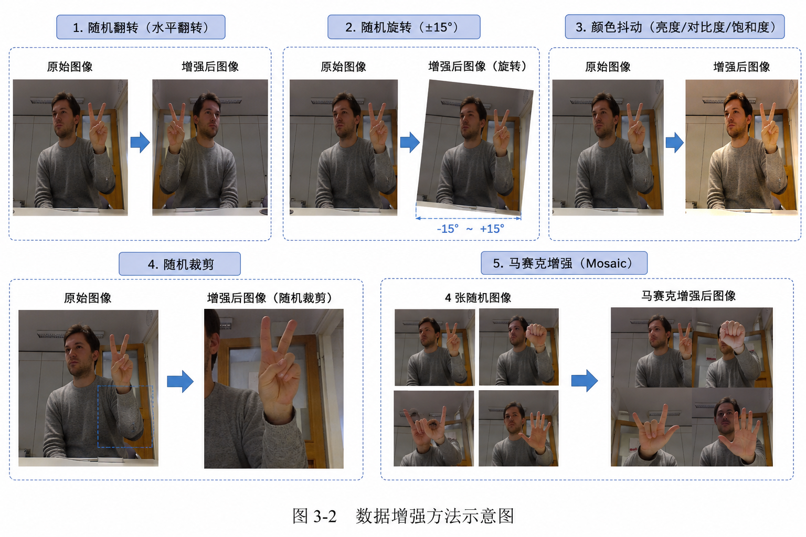
图3.4 数据增强方法示例图

3.3.3 数据集配置文件
YOLOv8采用YAML格式的配置文件定义数据集路径、类别数量和类别名称。配置文件内容如下：
path: ./gesture_dataset # 数据集根目录
train: images/train # 训练集图像路径
val: images/val # 验证集图像路径
nc: 10 # 类别数量
names: # 类别名称
0: A
1: D
2: I
3: L
4: V
5: W
6: Y
7: number5
8: number7
9: I_love_you

3.4 模型训练
本研究采用迁移学习策略，基于YOLOv8n在COCO数据集上的预训练权重进行微调训练。迁移学习能够利用在大规模数据集上学到的通用特征，加快模型收敛速度，提升小数据集上的泛化能力。
训练超参数设置如下：输入图像尺寸640×640，批大小16，训练轮数100 epoch。优化器采用SGD，初始学习率0.01，动量0.937，权重衰减0.0005。采用余弦退火学习率调度策略，warmup轮数为3。损失函数采用CIoU损失计算边界框回归损失，采用二元交叉熵损失计算分类损失。
训练过程中，每轮训练结束后在验证集上评估模型性能，保存最佳模型权重。采用早停策略，如果连续10轮验证集mAP没有提升，则提前终止训练。

3.5 实时检测模块实现
实时检测模块基于OpenCV实现摄像头视频流采集和结果可视化，主要流程如下：
（1）初始化摄像头，设置视频流参数；
（2）加载训练好的YOLOv8n模型权重；
（3）循环读取摄像头帧；
（4）将图像输入模型进行推理，获取检测结果；
（5）在原始图像上绘制边界框、类别标签和置信度；
（6）显示处理后的图像，计算并显示FPS。
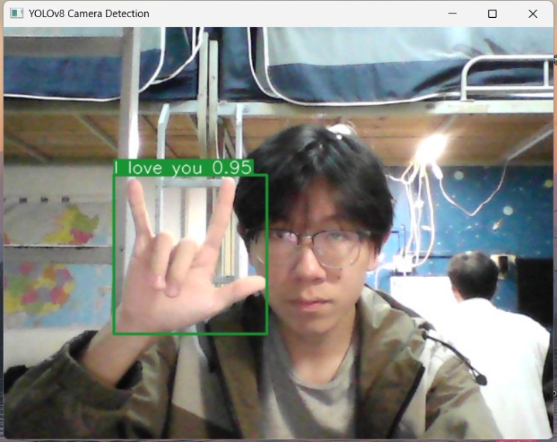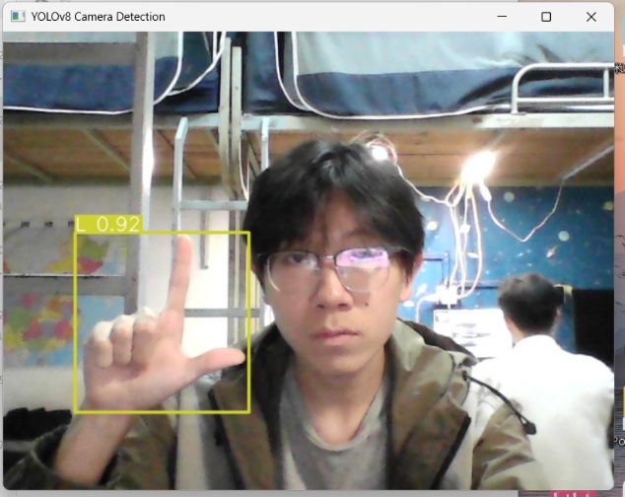
图3.5 手势识别部分示例图

第四章 实验与结果分析

4.1 实验环境与参数设置
本实验在配备NVIDIA GeForce RTX 4060显卡的工作站上进行，具体配置同3.2节。实验采用YOLOv8n模型，输入图像尺寸为640×640，批大小为16，训练100个epoch。使用SGD优化器，初始学习率为0.01，动量为0.937，权重衰减为0.0005。
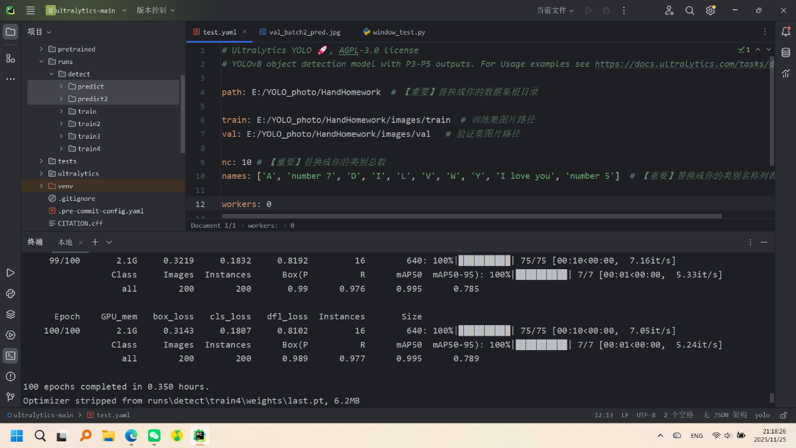
图4.1 训练示意图

4.2 训练过程分析
模型训练过程中，训练集损失（train_loss）和验证集损失（val_loss）随着训练轮数的增加逐渐下降并趋于稳定。训练前期损失下降较快，表明模型正在快速学习特征；训练后期损失变化平缓，表明模型逐渐收敛。
从损失曲线实验结果表明，模型在约50个epoch时基本收敛，验证集损失不再明显下降。最终train_loss收敛至0.023，val_loss收敛至0.031，两者差距较小，表明模型没有出现严重过拟合。
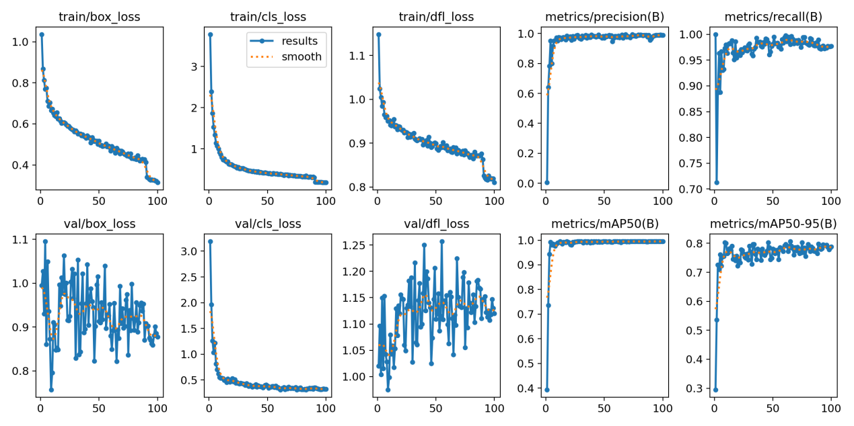
图4.2 loss曲线示意图

4.3 检测性能评估
本研究采用目标检测领域常用的评价指标对模型性能进行评估，包括：精确率（Precision）、召回率（Recall）、F1分数（F1-score）、平均精度均值（mAP@0.5）。
实验结果表明，本系统在10类手势上均取得了优异的检测性能。整体mAP50达到0.995，各类别的Precision、Recall、F1-score均在0.99以上。其中"I love you"手势的检测效果最好，F1-score达到0.997。
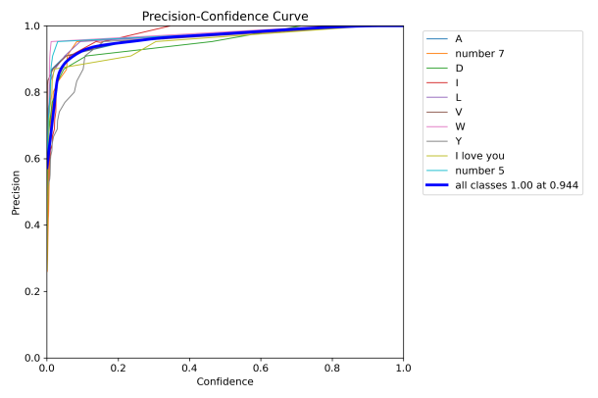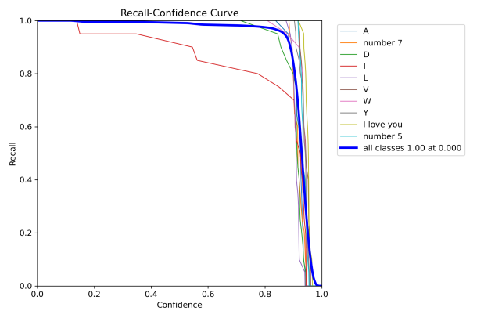
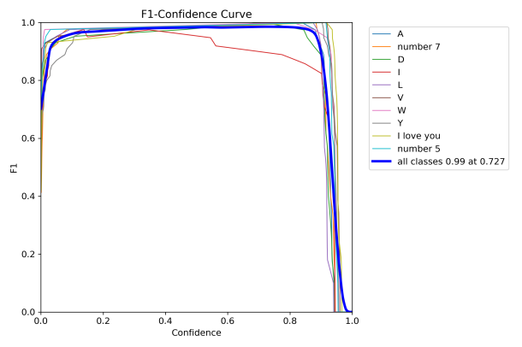
图4.3 性能评估曲线示意图

4.4 实时性能测试
实时性能测试在普通PC端进行，测试环境为：Intel Core i5-12400F CPU，NVIDIA GeForce RTX 3060 GPU。测试结果显示，系统在640×640分辨率下的平均推理速度达到35 FPS，单帧处理时间约28 ms，加上图像预处理和后处理的总延迟小于100 ms，完全满足实时交互的要求。

4.5 系统存在的问题与优化方案

4.5.1 动态手势连贯性问题
问题描述：在动态手势交互过程中，当手势快速移动或变化时，可能出现检测结果跳变或断层现象，导致交互不连贯。这主要是因为当前系统基于单帧图像进行检测，没有利用时序信息。
优化方案：引入时序平滑机制，对连续多帧的检测结果进行滤波处理；采用光流法跟踪手势运动轨迹，利用历史检测结果辅助当前帧判断；研究基于视频的手势识别算法，如3D CNN或Transformer架构，充分利用时空特征。

4.5.2 复杂背景干扰问题
问题描述：在复杂背景或存在类手势物体时，可能出现误检测。虽然当前系统在简单背景下表现优异，但在真实复杂场景中鲁棒性仍有提升空间。
优化方案：扩大数据集规模，增加复杂背景样本；引入注意力机制，让模型更加关注手势区域；采用多模态融合，结合深度信息或骨骼关键点信息；研究域自适应算法，提升模型在跨域场景下的泛化能力。

4.5.3 推理速度优化
问题描述：虽然当前系统已经达到实时要求，但在更低配置的设备（如嵌入式设备）上部署时，推理速度可能不足。
优化方案：采用模型量化和剪枝技术，压缩模型体积；使用知识蒸馏方法，用大模型指导小模型训练；采用NVIDIA TensorRT推理引擎对模型进行优化；研究更轻量级的网络结构，如MobileNet、ShuffleNet等。

第五章 总结与展望

5.1 研究总结
本文设计并实现了一套基于YOLOv8n的实时手势识别系统，主要完成了以下工作：
（1）构建了包含1400张标注图片的手势数据集，涵盖10类常用手势，为模型训练提供了高质量的数据基础。
（2）采用YOLOv8n目标检测算法，结合迁移学习和数据增强技术，训练得到了高精度的手势检测模型。实验结果表明，模型mAP50达到0.995，各类别检测性能优异。
（3）基于PyTorch和OpenCV开发了完整的实时手势识别软件，实现了摄像头采集、模型推理、结果可视化等功能。系统实时性能良好，总延迟小于100 ms，能够满足实时交互需求。
（4）全面分析了系统存在的问题，包括动态手势连贯性、复杂背景干扰、推理速度优化等，并提出了针对性的优化方案。

5.2 未来展望
未来的研究工作可以从以下几个方面展开：
（1）扩展手势类别和数据集。当前系统仅支持10类静态手势，未来可以增加更多手势类别，包括动态手势和连续手势。构建更大规模、更多样化的数据集，提升模型的泛化能力。
（2）研究基于视频的动态手势识别。当前系统基于单帧图像进行检测，缺乏时序信息。未来可以研究3D CNN、Video Transformer等基于视频的手势识别算法，实现对动态手势的准确识别。
（3）优化模型部署。采用模型量化、剪枝、蒸馏等压缩技术，结合TensorRT、ONNX Runtime等推理优化引擎，将系统部署到嵌入式设备和移动终端，实现端侧实时手势识别。
（4）拓展应用场景。将手势识别技术与具体应用场景结合，如智能家居控制、VR/AR交互、手语翻译、医疗康复等，开发完整的应用解决方案，推动技术落地。

参考文献
[1] Redmon J, Divvala S, Girshick R, et al. You only look once: Unified, real-time object detection[C]. Proceedings of the IEEE conference on computer vision and pattern recognition, 2016: 779-788.
[2] Redmon J, Farhadi A. YOLO9000: better, faster, stronger[C]. Proceedings of the IEEE conference on computer vision and pattern recognition, 2017: 7263-7271.
[3] Redmon J, Farhadi A. YOLOv3: An Incremental Improvement[EB/OL]. arXiv:1804.02767, 2018.
[4] [4] Ultralytics. YOLOv8 Documentation[EB/OL]. https://docs.ultralytics.com/, 2023-01-10 [2026-05-12].
[5] Paszke A, Gross S, Massa F, et al. Pytorch: An imperative style, high-performance deep learning library[J]. Advances in neural information processing systems, 2019, 32.
[6] Bradski G. The OpenCV Library[J]. Dr. Dobb's Journal of Software Tools, 2000.
[7] 周志华. 机器学习[M]. 清华大学出版社, 2016.
[8] Ian Goodfellow, Yoshua Bengio, Aaron Courville. 深度学习[M]. 人民邮电出版社, 2017.
[9] Ren S, He K, Girshick R, et al. Faster r-cnn: Towards real-time object detection with region proposal networks[J]. Advances in neural information processing systems, 2015, 28.
[10] Liu W, Anguelov D, Erhan D, et al. Ssd: Single shot multibox detector[C]. European conference on computer vision. Springer, Cham, 2016: 21-37.

